**HISTORIAL DE REVISIONES**

|  |  |  |  |
| --- | --- | --- | --- |
| **Fecha** | **Versión** | **Descripción** | **Autor** |
| 08/04/2016 | 1.0 | Versión propuesta para aprobación al final de la fase de inicio. | Eddy Escalante Ustariz |
| 20/05/2016 | 1.1 | Versión modificada en la fase de análisis | Lisbeth Salazar Colque |
| 15/07/2016 | 1.2 | Versión modificada al final de la fase de diseño | Lisbeth Salazar Colque |
|  |  |  |  |
|  |  |  |  |
|  |  |  |  |

Contenido

Capítulo 1 4

INTRODUCCIÓN 4

1.1. Propósito 4

1.2. Alcance 5

1.3. Resumen 5

BIBLIOGRAFIA DE CONSULTA 5

Capítulo 2 6

VISTA GENERAL DEL PROYECTO 6

2.1. Propósito, Alcance y Objetivos 6

2.2. Suposiciones y Restricciones 6

2.3. Entregables del proyecto 6

2.4. Evolución del Plan de Desarrollo del Software 9

BIBLIOGRAFIA DE CONSULTA 9

Capítulo 3 10

ORGANIZACIÓN DEL PROYECTO 10

3.1. Participantes en el Proyecto 10

3.2. Interfaces Externas (pendiente) 10

3.3. Roles y Responsabilidades 10

BIBLIOGRAFIA DE CONSULTA 11

Capítulo 4 12

GESTIÓN DEL PROCESO 12

4.1. Estimaciones del Proyecto 12

4.2. Plan del Proyecto 12

4.2.1. Plan de las Fases 12

4.2.2. Calendario del Proyecto 14

4.3. Seguimiento y Control del Proyecto 17

Gestión de Requisitos 17

Control de Plazos 17

Control de Calidad 17

Gestión de Riesgos 18

Gestión de Configuración 18

BIBLIOGRAFIA DE CONSULTA 18

Capítulo 5 18

ANEXOS 18

5.1. Cocomo II 18

5.2. Estimaciones de Costos 19

5.3. Estimaciones de Tiempo 20

5.4. Planificación de Tiempo 21

BIBLIOGRAFIA DE CONSULTA 24

# Capítulo 1

# INTRODUCCIÓN

Este Plan de Desarrollo del Software es una versión preliminar preparada para ser incluida en la propuesta elaborada como respuesta al proyecto de prácticas de la asignatura de Ingeniería de Software II de la Universidad Autónoma Gabriel Rene Moreno Este documento provee una visión global del enfoque de desarrollo propuesto.

El proyecto está basado en una metodología de Proceso Unificado de Desarrollo de Software en la que únicamente se procederá a cumplir con las tres primeras fases que marca la metodología, constando únicamente en la tercera fase de dos iteraciones. Es importante destacar esto puesto que utilizaremos la terminología RUP en este documento. Se incluirá el detalle para las fases de Inicio y Elaboración y adicionalmente se esbozarán las fases posteriores de Construcción y Transición para dar una visión global de todo proceso.

El enfoque desarrollo propuesto constituye una configuración del proceso PUDS de acuerdo a las características del proyecto, seleccionando los roles de los participantes, las actividades a realizar y los artefactos (entregables) que serán generados. Este documento es a su vez uno de los artefactos de PUDS.

## Propósito

El propósito del Plan de Desarrollo de Software es proporcionar la información necesaria para controlar el proyecto. En él se describe el enfoque de desarrollo del software.

Los usuarios del Plan de Desarrollo del Software son:

* El jefe del proyecto lo utiliza para organizar la agenda y necesidades de recursos, y para realizar su seguimiento.
* Los miembros del equipo de desarrollo lo usan para entender lo qué deben hacer, cuándo deben hacerlo y qué otras actividades dependen de ello.

## Alcance

El Plan de Desarrollo del Software describe el plan global usado para el desarrollo de nuevas herramientas para nuestra sociedad como ser “Software de Gestión Multinivel para Inmobiliarias”. El detalle de las iteraciones individuales se describe en los planes de cada iteración, documentos que se aportan en forma separada. Durante el proceso de desarrollo de diagramas estructurados se definen las características del producto a desarrollar, lo cual constituye la base para la planificación de las iteraciones. Para la versión 1.0 del Plan de Desarrollo del Software, nos hemos basado en la captura de requisitos por medio del stakeholder representante de la empresa para hacer una estimación aproximada, una vez comenzado el proyecto y durante la fase de Inicio se generará la primera versión del Software el cual se utilizará para refinar este documento. Posteriormente, el avance del proyecto y el seguimiento en cada una de las iteraciones ocasionará el ajuste de este documento produciendo nuevas versiones actualizadas.

## Resumen

Después de esta introducción, el resto del documento está organizado en las siguientes secciones:

Vista General del Proyecto — proporciona una descripción del propósito, alcance y objetivos del proyecto, estableciendo los artefactos que serán producidos y utilizados durante el proyecto.

Organización del Proyecto — describe la estructura organizacional del equipo de desarrollo.

Gestión del Proceso — explica los costos y planificación estimada, define las fases e hitos del proyecto y describe cómo se realizará su seguimiento.

Planes y Guías de aplicación — proporciona una vista global del proceso de desarrollo de software, incluyendo métodos, herramientas y técnicas que serán utilizadas.

## BIBLIOGRAFIA DE CONSULTA

ESCALERA S.J. (2006) “Técnicas I&D en Ciencias y Tecnología” Guía para Elaborar Proyectos de . I&D y Tesis de Pre- y Postgrado

# Capítulo 2

# VISTA GENERAL DEL PROYECTO

## Propósito, Alcance y Objetivos

GEARSOFT es una empresa de desarrollo de software y aplicaciones para empresas según sus especificaciones. El avance tecnológico ha llevado por nuevas rutas la forma como aprender y enseñar. Por ello, GEARSOFT considera necesario el desarrollo de software aún más estructurado.

El proyecto debe proporcionar una propuesta para el desarrollo con las siguientes funcionalidades de ver la estructura de la propia malla de un agente de la empresa y la ramificación de la misma; al igual que el mismo Directorio de la empresa dando así reportes sobre las ganancias.

## Suposiciones y Restricciones

Las suposiciones y restricciones respecto del sistema, y que se derivan directamente de las entrevistas con el stakeholder de la empresa son:

Adaptación a la normativa de Protección de Datos

Como es natural, la lista de suposiciones y restricciones se incrementará durante el desarrollo del proyecto, particularmente una vez establecido el artefacto “Visión”.

## Entregables del proyecto

A continuación, se indican y describen cada uno de los artefactos que serán generados y utilizados por el proyecto y que constituyen los entregables. Esta lista constituye la configuración de PUDS desde la perspectiva de artefactos, y que proponemos para este proyecto.

Es preciso destacar que de acuerdo a la filosofía de PUDS (y de todo proceso iterativo e incremental), todos los artefactos son objeto de modificaciones a lo largo del proceso de desarrollo, con lo cual, sólo al* término del proceso podríamos tener una versión definitiva y completa de cada uno de ellos. Sin embargo, el resultado de cada iteración y los hitos del proyecto están enfocados a conseguir un cierto grado de completitud y estabilidad de los artefactos. Esto será indicado más adelante cuando se presenten los objetivos de cada iteración.

**Plan de Desarrollo del Software**

Es el presente documento.

**Modelo de Casos de Uso del Negocio y Modelo de Objetos del Negocio**

Es un modelo de las funciones de negocio vistas desde la perspectiva de los actores externos (Agentes de registro, solicitantes finales, otros sistemas etc.). Permite situar al sistema en el contexto organizacional haciendo énfasis en los objetivos en este ámbito. Este modelo se representa con un Diagrama de Casos de Uso usando estereotipos específicos para este modelo.

Es un modelo que describe la realización de cada caso de uso del negocio, estableciendo los actores internos, la información que en términos generales manipulan y los flujos de trabajo (workflows) asociados al caso de uso del negocio. Para la representación de este modelo se utilizan Diagramas de Colaboración (para mostrar actores externos, internos y las entidades (información) que manipulan, un Diagrama de Clases para mostrar gráficamente las entidades del sistema y sus relaciones, y Diagramas de Actividad para mostrar los flujos de trabajo.

**Modelo de Casos de Uso**

El modelo de Casos de Uso presenta las funciones del sistema y los actores que hacen uso de ellas. Se representa mediante Diagramas de Casos de Uso.

**Visión**

Este documento define la visión del producto desde la perspectiva del cliente, especificando las necesidades y características del producto. Constituye una base de acuerdo en cuanto a los requisitos del sistema.

**Especificaciones de Casos de Uso**

Para los casos de uso que lo requieran (cuya funcionalidad no sea evidente o que no baste con una simple descripción narrativa) se realiza una descripción detallada utilizando una plantilla de documento, donde se incluyen: precondiciones, post-condiciones, flujo de eventos, requisitos no-funcionales asociados. También, para casos de uso cuyo flujo de eventos sea complejo podrá adjuntarse una representación gráfica mediante un Diagrama de Actividad.

**Prototipos de Interfaces de Usuario**

Se trata de prototipos que permiten al usuario hacerse una idea más o menos precisa de las interfaces que proveerá el sistema y así, conseguir retroalimentación de su parte respecto a los requisitos del sistema. Estos prototipos se realizarán como: dibujos a mano en papel, dibujos con alguna herramienta gráfica o prototipos ejecutables interactivos, siguiendo ese orden de acuerdo al avance del proyecto. Sólo los de este último tipo serán entregados al final de la fase de Elaboración, los otros serán desechados. Asimismo, este artefacto, será desechado en la fase de Construcción en la medida que el resultado de las iteraciones vaya desarrollando el producto final.

**Modelo de Análisis y Diseño**

Este modelo establece la realización de los casos de uso en clases y pasando desde una representación en términos de análisis (sin incluir aspectos de implementación) hacia una de diseño (incluyendo una orientación hacia el entorno de implementación), de acuerdo al avance del proyecto.

**Modelo de Datos**

Previendo que la persistencia de la información del sistema será soportada por una base de datos relacional, este modelo describe la representación lógica de los datos persistentes, de acuerdo con el enfoque para modelado relacional de datos. Para expresar este modelo se utiliza un Diagrama de Clases (donde se utiliza un profile UML para Modelado de Datos, para conseguir la representación de tablas, claves, etc.).

**Modelo de Implementación**

Este modelo es una colección de componentes y los subsistemas que los contienen. Estos componentes incluyen: ficheros ejecutables, ficheros de código fuente, y todo otro tipo de ficheros necesarios para la implantación y despliegue del sistema. (Este modelo es sólo una versión preliminar al final de la fase de Elaboración, posteriormente tiene bastante refinamiento).

**Modelo de Despliegue**

Este modelo muestra el despliegue la configuración de tipos de nodos del sistema, en los cuales se hará el despliegue de los componentes.

**Casos de Prueba**

Cada prueba es especificada mediante un documento que establece las condiciones de ejecución, las entradas de la prueba, y los resultados esperados. Estos casos de prueba son aplicados como pruebas de regresión en cada iteración. Cada caso de prueba llevará asociado un procedimiento de prueba con las instrucciones para realizar la prueba, y dependiendo del tipo de prueba dicho procedimiento podrá ser automatizable mediante un script de prueba.

## Evolución del Plan de Desarrollo del Software

El Plan de Desarrollo del Software se revisará semanalmente y se refinará antes del comienzo de cada iteración.

## BIBLIOGRAFIA DE CONSULTA

ESCALERA S.J. (2006) “Técnicas I&D en Ciencias y Tecnología” Guía para Elaborar Proyectos de I&D y Tesis de Pre- y Postgrado

PRESSMAN, ROBERT. (1998) “Ingeniería De Software “

IVAR JACOBSON, GRADY BOOCH, JAMES RUMBAUGH. “El proceso unificado de desarrollo de software “

# Capítulo 3

# ORGANIZACIÓN DEL PROYECTO

## Participantes en el Proyecto

* Escalante Ustariz Eddy
* Salazar Colque Lisbeth

## Interfaces Externas (pendiente)

GEARSOFT definirá los participantes del proyecto que proporcionarán los requisitos del sistema, y entre ellos quiénes serán los encargados de evaluar los artefactos de acuerdo a cada subsistema y según el plan establecido.

El equipo de desarrollo interactuará activamente con los participantes de GEARSOFT para especificación y validación de los artefactos generados.

## Roles y Responsabilidades

A continuación, se describen las principales responsabilidades de cada uno de los puestos en el equipo de desarrollo durante las fases de Inicio y Elaboración, de acuerdo con los roles que desempeñan en PUDS.

|  |  |
| --- | --- |
| **Puesto** | **Responsabilidad** |
| Jefe de Proyecto | El jefe de proyecto asigna los recursos, gestiona las prioridades, coordina las interacciones con los clientes y usuarios, y mantiene al equipo del proyecto enfocado en los objetivos. El jefe de proyecto también establece un conjunto de prácticas que aseguran la integridad y calidad de los artefactos del proyecto. Además, el jefe de proyecto se encargará de supervisar el establecimiento de la arquitectura del sistema. Gestión de riesgos. Planificación y control del proyecto. |
| Analista de Sistemas | Captura, especificación y validación de requisitos, interactuando con el cliente y los usuarios mediante entrevistas. Elaboración del Modelo de Análisis y Diseño. Colaboración en la elaboración de las pruebas funcionales y el modelo de datos. |
| Programador | Construcción de prototipos. Colaboración en la elaboración de las pruebas funcionales, modelo de datos y en las validaciones con el usuario |
| Ingeniero de Software | Gestión de requisitos, gestión de configuración y cambios, elaboración del modelo de datos, preparación de las pruebas funcionales, elaboración de la documentación. Elaborar modelos de implementación y despliegue. |

## BIBLIOGRAFIA DE CONSULTA

ESCALERA S.J. (2006) “Técnicas I&D en Ciencias y Tecnología” Guía para Elaborar Proyectos de I&D y Tesis de Pre- y Postgrado

# Capítulo 4

# GESTIÓN DEL PROCESO

## Estimaciones del Proyecto

El presupuesto del proyecto y los recursos involucrados se adjuntan en un documento separado; ver el apartado de anexos.

## Plan del Proyecto

En esta sección se presenta la organización en fases e iteraciones y el calendario del proyecto.

### Plan de las Fases

El desarrollo se llevará a cabo en base a fases con una o más iteraciones en cada una de ellas. La siguiente tabla muestra una la distribución de tiempos y el número de iteraciones de cada fase (para las fases de Construcción y Transición es sólo una aproximación muy preliminar)

|  |  |  |
| --- | --- | --- |
| **Fase** | **Nro.**  **Iteraciones** | **Duración** |
| Fase de Inicio | 1 | 1 semanas |
| Fase de Elaboración | 1 | 1 semanas |
| Fase de Construcción | 2 | 1 semanas |
| Fase de Transición | - | - |

Los hitos que marcan el final de cada fase se describen en la siguiente tabla:

|  |  |
| --- | --- |
| **Descripción** | **Hito** |
| Fase de Inicio | En esta fase desarrollará los requisitos del producto desde la perspectiva del usuario, los cuales serán establecidos en el artefacto Visión. Los principales casos de uso serán identificados y se hará un refinamiento del Plan de Desarrollo del Proyecto. La aceptación del cliente / usuario del artefacto Visión y el Plan de Desarrollo marcan el final de esta fase. |
| Fase de Elaboración | En esta fase se analizan los requisitos y se desarrolla un prototipo de arquitectura (incluyendo las partes más relevantes y / o críticas del sistema). La primera iteración tendrá como objetivo la identificación y especificación de los principales casos de uso, así como su realización preliminar en el Modelo de Análisis / Diseño, también permitirá hacer una revisión general del estado de los artefactos hasta este punto y ajustar si es necesario la planificación para asegurar el cumplimiento de los objetivos. Ambas iteraciones tendrán una duración de una semana. |
| Fase de Construcción | Durante la fase de construcción se terminan de analizar y diseñar todos los casos de uso, refinando el Modelo de Análisis / Diseño. El producto se construye en base a 2 iteraciones, cada una produciendo una release a la cual se le aplican las pruebas y se valida con el cliente / usuario. Se comienza la elaboración de material de apoyo al usuario. El hito que marca el fin de esta fase es la versión de la release 3.0, con la capacidad operacional parcial del producto que se haya considerado como crítica, lista para ser entregada a los usuarios para pruebas beta. |
| Fase de Transición | En esta fase se prepararán dos releases para distribución, asegurando una implantación y cambio del sistema previo de manera adecuada, incluyendo el entrenamiento de los usuarios. El hito que marca el fin de esta fase incluye, la entrega de toda la documentación del proyecto con los manuales de instalación y todo el material de apoyo al usuario, la finalización del entrenamiento de los usuarios y el empaquetamiento del producto. |

### Calendario del Proyecto

A continuación, se presenta un calendario de las principales tareas del proyecto incluyendo sólo las fases de Inicio y Elaboración. Como se ha comentado, el proceso iterativo e incremental de RUP está caracterizado por la realización en paralelo de todas las disciplinas de desarrollo a lo largo del proyecto, con lo cual la mayoría de los artefactos son generados muy tempranamente en el proyecto, pero van desarrollándose en mayor o menor grado de acuerdo a la fase e iteración del proyecto. La siguiente figura ilustra este enfoque, en ella lo ensombrecido marca el énfasis de cada disciplina (workflow) en un momento determinado del desarrollo.

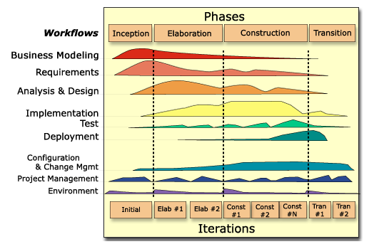

Para este proyecto se ha establecido el siguiente calendario. La fecha de aprobación indica cuándo el artefacto en cuestión tiene un estado de completitud suficiente para someterse a revisión y aprobación, pero esto no quita la posibilidad de su posterior refinamiento y cambios.

|  |  |  |  |  |  |  |  |  |  |  |  |  |  |  |  |  |  |  |  |  |  |  |  |  |  |  |  |  |  |  |  |  |  |  |  |  |  |  |  |  |  |  |  |  |  |  |  |  |  |  |  |  |  |  |  |  |  |
| --- | --- | --- | --- | --- | --- | --- | --- | --- | --- | --- | --- | --- | --- | --- | --- | --- | --- | --- | --- | --- | --- | --- | --- | --- | --- | --- | --- | --- | --- | --- | --- | --- | --- | --- | --- | --- | --- | --- | --- | --- | --- | --- | --- | --- | --- | --- | --- | --- | --- | --- | --- | --- | --- | --- | --- | --- | --- |
| |  |  |  | | --- | --- | --- | | **Disciplinas / Artefactos generados o modificados durante la Fase de Inicio** | **Comienzo** | **Culminación** | | **Modelado del Negocio** |  |  | | Modelo de Casos de Uso del Negocio y Modelo de Objetos del Negocio | Día 1 | Día 2 | | **Requisitos** |  |  | | Visión | Día 2 | Día 2 | | Modelo de Casos de Uso | Día 2 | Día 3 | | Especificación de Casos de Uso | Día 2 | Día 3 | | **Análisis / Diseño** |  |  | | Modelo de Análisis / Diseño | Día 3 | Día 3 | | Modelo de Datos | Día 3 | Día 3 | | **Implementación** |  |  | | Prototipos de Interfaces de Usuario | Día 4 | Día 4 | | **Pruebas** |  |  | | Casos de Pruebas Funcionales | Día 5 | Día 5 | | **Despliegue** |  |  | | Modelo de Despliegue | Día 5 | Día 5 | | **Gestión de Cambios y Configuración** | Durante todo el proyecto | | | **Gestión del proyecto** |  |  | | Plan de Desarrollo del Software en su versión 1.0 y planes de las Iteraciones | Día 6 | Día 6 | |

|  |  |  |
| --- | --- | --- |
| **Disciplinas / Artefactos generados o modificados**  **durante la Fase de Elaboración** | **Comienzo** | **Aprobación** |
| **Modelado del Negocio** |  |  |
| Modelo de Casos de Uso del Negocio y Modelo de Objetos del Negocio | Semana 7 | aprobado |
| **Requisitos** |  |  |
| Visión | Semana 8 | aprobado |
| Modelo de Casos de Uso | Semana 9 | Semana 12 |
| Especificación de Casos de Uso | Semana 9 | Semana 12 |
| **Análisis / Diseño** |  |  |
| Modelo de Análisis / Diseño | Semana 8 | Revisar en cada iteración |
| Modelo de Datos | Semana 8 | Revisar en cada iteración |
| **Implementación** |  |  |
| Prototipos de Interfaces de Usuario | Semana 9 | Revisar en cada iteración |
| **Pruebas** |  |  |
| Casos de Pruebas Funcionales | Semana 9 | Revisar en cada iteración |
| **Despliegue** |  |  |
| Modelo de Despliegue | Semana 9 | Revisar en cada iteración |
| **Gestión de Cambios y Configuración** | Durante todo el proyecto |  |
| **Gestión del proyecto** |  |  |
| Plan de Desarrollo del Software en su versión 2.0 y planes de las Iteraciones | Semana 11 | Revisar en cada iteración |

|  |  |  |
| --- | --- | --- |
| **Disciplinas / Artefactos generados o modificados durante la Fase de Construcción (Iteración 1)** | **Comienzo** | **Aprobación** |
| **Casos de Uso negociados para la Primera Release** |  |  |
| Caso de uso escogido | Semana 3 | Fin de Semana |

|  |  |  |
| --- | --- | --- |
| **Disciplinas / Artefactos generados o modificados**  **durante la Fase de Construcción (Iteración 2)** | **Comienzo** | **Aprobación** |
| **Casos de Uso negociados para la Primera Release** |  |  |
| Caso de uso escogido | Semana 4 | Fin de Semana |

## Seguimiento y Control del Proyecto

### Gestión de Requisitos

Los requisitos del sistema son especificados en el artefacto Visión. Cada requisito tendrá una serie de atributos tales como importancia, estado, iteración donde se implementa, etc. Estos atributos permitirán realizar un efectivo seguimiento de cada requisito. Los cambios en los requisitos serán gestionados mediante una Solicitud de Cambio, las cuales serán evaluadas y distribuidas para asegurar la integridad del sistema y el correcto proceso de gestión de configuración y cambios.

### Control de Plazos

El calendario del proyecto tendrá un seguimiento y evaluación semanal por el jefe de proyecto y por el Comité de Seguimiento y Control.

### Control de Calidad

Los defectos detectados en las revisiones y formalizados también en una Solicitud de Cambio tendrán un seguimiento para asegurar la conformidad respecto de la solución de dichas deficiencias Para la revisión de cada artefacto y su correspondiente garantía de calidad se utilizarán las guías de revisión y checklist (listas de verificación) incluidas en RUP.

### Gestión de Riesgos

A partir de la fase de Inicio se mantendrá una lista de riesgos asociados al proyecto y de las acciones establecidas como estrategia para mitigarlos o acciones de contingencia. Esta lista será evaluada al menos una vez en cada iteración.

### Gestión de Configuración

Se realizará una gestión de configuración para llevar un registro de los artefactos generados y sus versiones. También se incluirá la gestión de las Solicitudes de Cambio y de las modificaciones que éstas produzcan, informando y publicando dichos cambios para que sean accesibles a todos los participantes en el proyecto. Al final de cada iteración se establecerá una línea base (un registro del estado de cada artefacto, estableciendo una versión), la cual podrá ser modificada sólo por una Solicitud de Cambio aprobada.

## BIBLIOGRAFIA DE CONSULTA

ESCALERA S.J. (2006) “Técnicas I&D en Ciencias y Tecnología” Guía para Elaborar Proyectos de I&D y Tesis de Pre- y Postgrado

IVAR JACOBSON, GRADY BOOCH, JAMES RUMBAUGH. “El proceso unificado de desarrollo de software “

# Capítulo 5

# ANEXOS

## 5.1. Cocomo II

|  |  |  |  |  |  |
| --- | --- | --- | --- | --- | --- |
| Tipo de Objeto | Cuenta | Simple | Medio | Avanzado | Total |
| Pantallas | 16 | 1 | 2 | 3 | 16 |
| Informes | 14 | 2 | 5 | 8 | 28 |
| Componentes 3GL | 0 | - | - | 20 | 0 |
| Total (PO) | | | | | 44 |

|  |  |  |  |  |  |
| --- | --- | --- | --- | --- | --- |
| Proporciones de Productividad | Muy Baja | Baja | Normal | Alta | Muy Ata |
| Capacidad y Madurez del Desarrollador |  |  |  |  |  |
| Capacidad y Estructuración del Entorno |  |  |  |  |  |
| Total | 7 | 10 | 12 | 25 | 50 |

PRO = 22

PO = 44

PON = PO * [(100-%Recuperación) /100]

PON = 44 * [(100-0) / 100]

PON = 44

E = PON/ PRO = 44/22

E = 2 Personas/Mes

Se requiere dos personas para realizar la implementación en un mes

Mas el Jefe de Proyecto y el Analista encargado de levantar los requisitos y modelar el proyecto; que en si serían las mismas personas que realizaran la implementación, se contará con un equipo de 2 personas

## 5.2. Estimaciones de Costos

**Estimaciones Sueldos por cada Rol**

* Jefe de Proyecto 1000 $
* Analistas de Sistemas 700 $
* Programador 700 $
* Ingeniero de Software 800$

Dando un Total de 3200 $ al mes en Sueldos y Salarios

**Depreciación de Equipos**

* Costo de Computador #1 900 $ se deprecia al mes 18.75 $
* Costo de Computador #2 700 $ se deprecia al mes 14.58 $
* Costo de Computador #3 800 $ se deprecia al mes 16.67 $
* Costo de Computador #4 900 $ se deprecia al mes 18.75 $

Dando un Total de 70 $ al mes en Depreciación

**Gastos Varios**

* Internet 2 Megas 203 Bs por mes
* Luz 200 Bs por mes
* Almuerzo para 4 personas 2500 Bs al mes
* Agua de Sifón 50 Bs por mes

Total, de 2953 Bs al mes equivalente 422 $ Dólares en Gastos Varios

***Los Costos de Desarrollo al Mes dan una Suma de 3692 $ Al Mes***

## 5.3. Estimaciones de Tiempo

Usando los resultados del análisis del Método de Cocomo II

Tiempo de desarrollo 1 mes

Costo por mes 3692 $

Costo Total del Software 3692 $

## 5.4. Planificación de Tiempo

|  |  |  |  |  |
| --- | --- | --- | --- | --- |
| Nombre de tarea | Duración | Comienzo | Fin | Predecesoras |
| Desarrollo del proyecto de la materia Ing. de Software | **30 días** | **vie 08/04/16** | **jue 08/04/16** |  |
| Perfil del Proyecto | **4 días** | **vie 08/04/16** | **mié 12/04/16** |  |
| Entrevistar al Cliente | 2 días | vie 08/04/16 | lun 10/04/16 |  |
| Formular el Alcance del proyecto | 1 día | mar 11/04/16 | mar 11/04/16 | 3 |
| Definir los Objetivos Generales y Específicos | 1 día | mié 12/04/16 | mié 12/04/16 | 4 |
| Definir Hardware y plataforma de desarrollo | 1 día | mié 12/04/16 | mié 12/04/16 | 4 |
| Finalizado el Perfil del Proyecto | 0 días | mié 12/04/16 | mié 12/04/16 | 6'5 |
| Método de Requerimientos de Ishikawa | **2,5 días** | **jue 13/04/16** | **lun 15/04/16** |  |
| Identificar Problemas | 1 día | jue 13/04/16 | jue 13/04/16 | 7 |
| Identificar Categorías | 1 día | vie 14/04/16 | vie 14/04/16 | 9 |
| Construir y Analizar el Diagrama de Ishikawa | 0,5 días | lun 15/04/16 | lun 15/04/16 | 10 |
| Finalizado el desarrollo de Ishikawa | 0 días | lun 15/04/16 | lun 15/04/16 | 11 |
| Modelo de Negocios | **0,5 días** | **lun 15/04/16** | **lun 15/05/16** |  |
| Construir diagrama de negocios para la compra y venta | 0,5 días | lun 15/04/16 | lun 15/04/16 | 12 |
| Construir diagrama de negocio para la admin. de inventarios | 0,5 días | lun 15/04/16 | lun 15/04/16 | 12 |
| Finalizado el modelado de Negocio | 0 días | lun 15/04/16 | lun 15/04/16 | 15'14 |
| Flujo de Trabajo: Captura de Requisitos | **4 días** | **mar 16/04/16** | **vie 19/04/16** |  |
| Identificar Casos de Usos y Actores | 1 día | mar 16/04/16 | mar 16/04/16 | 16 |
| Detallar Casos de Uso | 2 días | mié 17/04/16 | jue 18/04/16 | 18 |
| Prototipo Casos de Uso | 1 día | vie 19/04/16 | vie 19/04/16 | 19 |
| Hacer el Diagrama General de Casos de Uso | 0,5 días | vie 19/04/16 | vie 19/04/16 | 19 |
| Finalizado el Flujo de Trabajo para la Captura de Requisitos | 0 días | vie 19/04/16 | vie 19/04/16 | 21 |
| Flujo de Trabajo: Análisis | **3 días** | **vie 19/04/16** | **mié 21/04/16** |  |
| Análisis de Arquitectura | 2 días | vie 19/04/16 | mar 20/04/16 | 22 |
| Análisis de Casos de Uso | 3 días | vie 19/04/16 | mié 21/04/16 | 22 |
| Análisis de Clases | 3 días | vie 19/04/16 | mié 21/04/16 | 22 |
| Análisis de Paquetes | 0,5 días | mar 20/04/16 | mar 20/04/16 | 24 |
| Finalizado el Flujo de Trabajo para el Análisis | 0 días | mié 21/04/16 | mié 21/04/16 | 24'25'26'27 |
| Flujo de Trabajo: Diseño | **5 días** | **mié 21/04/16** | **mié 26/04/16** |  |
| Construir Diagrama de Despliegue | 1 día | mié 21/04/16 | jue 22/04/16 | 28 |
| Construir Diagrama de Componentes | 0,5 días | jue 22/06/16 | jue 22/04/16 | 30 |
| Diseño lógico de la Base de Datos | 3 días | mié 21/04/16 | lun 25/04/16 | 28 |
| Diseño físico de la Base de Datos | 2 días | lun 22/04/16 | mié 26/04/16 | 32 |
| Finalizado el Flujo de Trabajo para el Diseño | 0 días | mié 21/04/16 | mié 26/04/16 | 33'31 |
| Flujo de Trabajo: Implementación | **4 días** | **mié 26/06/16** | **mar 30/06/16** |  |
| Construir diagrama de implantación | 0,5 días | mié 26/04/16 | mié 26/04/16 | 34 |
| Construcción del Código Fuente | 4 días | mié 26/04/16 | mar 30/04/16 | 34 |
| Fin de la Implementación | 0 días | mar 30/04/16 | mar 30/04/16 | 37 |
| Prueba | **7 días** | **mar 01/05/16** | **jue 08/05/16** |  |
| Definir modelo de pruebas | 2 días | mar 01/05/16 | jue 03/05/16 | 38 |
| Implementar casos de pruebas | 5 días | jue 03/05/16 | jue 05/05/16 | 40 |
| Fin | 0 días | jue 05/05/16 | jue 05/05/16 | 41 |

### Diagrama de Gantt

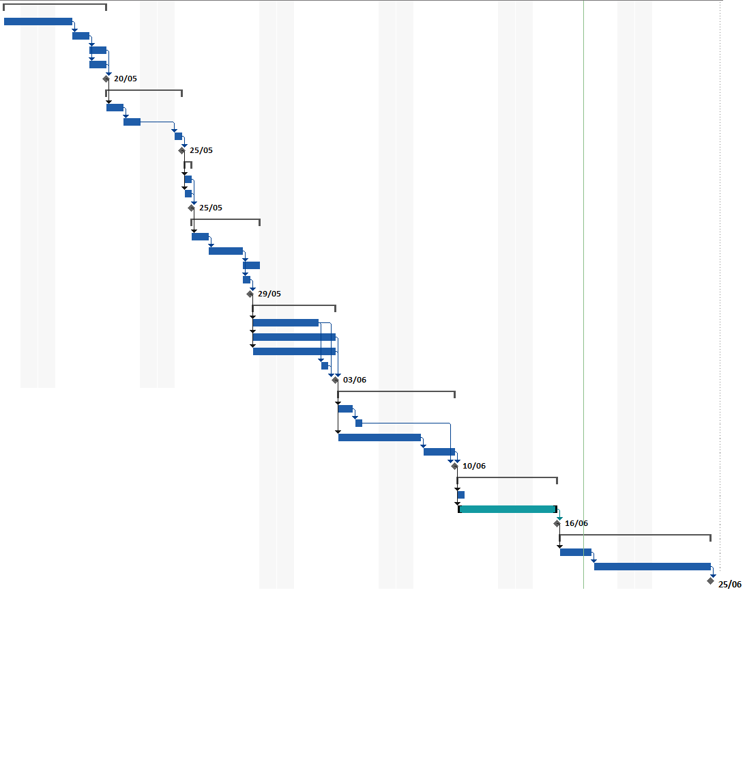

## BIBLIOGRAFIA DE CONSULTA

ESCALERA S.J. (2006) “Técnicas I&D en Ciencias y Tecnología” Guía para Elaborar Proyectos de I&D y Tesis de Pre- y Postgrado

ADRIANA GÓMEZ, MARÍA DEL C.LÓPEZ. “Cocomo II” Un Modelo De Estimación De Proyectos De Software